German 2 Language and Culture (Honors)
3739

Readiness Assessment Test

Thank you for considering this course for your student. Here are some tips for success in the Readiness Assessment process.

- Please do not provide your student this assessment or its contents until you are ready for him or her to complete it in a single sitting with no books, notes, or outside help. It is intended to be a spot check of retained knowledge and skill.

- Make sure you have the latest version of this assessment. Ideally, please download it and have your student complete it within one week prior to enrollment.

- Completed Readiness Assessment materials for a course should be submitted immediately after you enroll in the course.

- Readiness Assessment materials must be submitted by uploading from the Family Account in the Enrolled Courses view. Readiness Assessment materials are not accepted through email.

- Visit Live Chat, or email TPS Support (support@pottersschool.org) for questions or assistance.

Part I: Academic Background (to be completed by the parent)

Age/Grade
- How old will your student be as of October 1st of the academic enrollment year?

- What grade will your student be in at the start of this course?

Related Coursework
- Please provide the title of the most recently completed (or in-progress) course in the same subject area or related subject area that might help assess academic readiness for this course:

Course Name:

  - What is the student’s in-progress or final course grade (numeric grade if available)?

  - What is the name of the course provider (e.g., online provider, taught at home, local college)?

  - What is the name of the course curriculum (title and name of publisher of primary text if known)?

  - Is the student on-track to complete the entire course/curriculum by the end of the current year (if in-progress)?

  - How is the course evaluated? Is the work self-checked, parent-checked, or evaluated outside the home?

  - What percentage (if any) of the student’s grade is based on assessments that are completed without access to notes or outside resources and completed in a single sitting without the opportunity for rework to improve the grade?

Additional Background

- Is your student’s first language English or a different language? If different, what is his or her language background? (Note: Most TPS classes are designed for native English speakers, but we also provide support at several levels for students whose first language is not English.)

- Is there additional information that might help us better know your student and understand his or her unique abilities and needs for the best course placement and academic outcome?

Part II: Readiness Test (to be completed by the student)

1
Wählen Sie Highlight the word that does not belong.

 |  | 1. a. Unterricht | b. Lehrbuch | c. Oktober | d. Lehrer
 |  | 2. a. Journalist | b. Spielfeld | c. Fußball | d. Spieler
 |  | 3. a. Tomate | b. Hochzeit | c. Liebe | d. Ehe
 |  | 4. a. Bäckerei | b. Rucksack | c. Metzgerei | d. Konditorei
 |  | 5. a. Bruder | b. Schwester | c. Katze | d. Halbschwester
 |  | 6. a. hören | b. schwimmen | c. laufen | d. klettern
 |  | 7. a. selten | b. nie | c. immer | d. überall
2
Zu Hause Label the people and items in the picture using the words provided. Include the appropriate definite article for each.
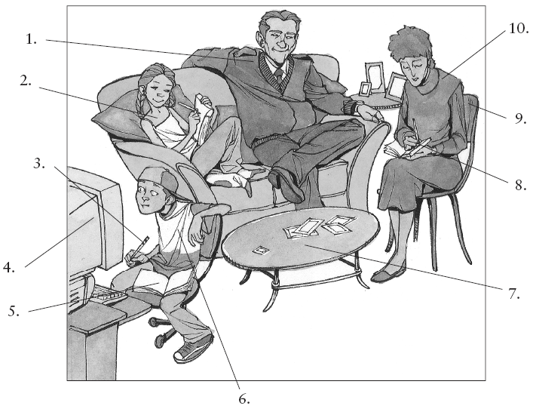
 |  |  |  |  | Bleistift  Buch  Computer  Kuli  Mutter | Sohn  Stuhl  Tisch  Tochter  Vater
 | 1. |  | 6.
 | 2. |  | 7.
 | 3. |  | 8.
 | 4. |  | 9.
 | 5. |  | 10.
3
Plurale Provide the plural form of each noun. Include the definite article.

 |  | 1. die Kartoffel: _________________ | 6. der Gabel: _________________
 |  | 2. die Mannschaft: _________________ | 7. der Onkel: _________________
 |  | 3. der Käse: _________________ | 8. der Pfirsisch: _________________
 |  | 4. der Hund: _________________ | 9. das Lehrbuch: _________________
 |  | 5. die Kellnerin: _________________ | 10. die Schwester: _________________
4
Wortstellung Write sentences using the elements provided.

1. Annika / der Film / sehen
2. laufen / mein Freund / am Nachmittag
3. spielen / Volleyball / wir
4. studieren / Mathematik / ihr / gern / ?
5
Ergänzen Sie Complete each sentence with the appropriate form of the verb provided.

Martina hier! Mein Freund Yusuf und ich (1) ___________ (wohnen) in Kiel. Wir (2) ___________ (haben) interessante Hobbies. Yusuf (3) ___________ (lesen) gern dicke Bücher. Er (4) ___________ (laufen) auch fast jeden Tag. Ich (5) ___________ (sein) nicht so fleißig wie Yusuf, aber ich (6) ___________ (kochen) gern, und ich (7) ___________ (helfen) ihm mit den Hausaufgaben. Yusuf (8) ___________ (verstehen) Physik nicht so gut wie ich. Wir (9) ___________ (machen) auch viel zusammen. Zum Beispiel (10) ___________ (fahren) wir gern Fahrrad.

6
Ergänzen Sie Complete the questions with the appropriate interrogative words. Use each interrogative only once.

wo wer warum wohin wann wie oft woher

1. _________________ wohnst du jetzt?
2. _________________ kommst du?
3. _________________ ist dein Lieblingslehrer?
4. _________________ studierst du Deutsch?
5. _________________ gehst du am Wochenende?
6. _________________ besuchst du deine Freundin?
7. _________________ fängt der Film an?
7
Fragen beantworten Answer each question with the information provided. Do not use a modal verb in your response.

BEISPIEL Wann können wir ausgehen? (heute Abend)
Wir gehen heute Abend aus.

1. Wer kann das Problem erklären? (Jürgen)
2. Wann sollst du Heidi anrufen? (morgen Nachmittag)
3. Um wie viel Uhr willst du einschlafen? (elf Uhr)
4. Wie viel Geld musst du bezahlen? (zehn Euro)
5. Wann möchtest du das Auto verkaufen? (nie)
8
Der Wievielte ist heute? Write a complete sentence giving each date.

BEISPIEL 8.11.: Heute ist der achte November.

1. 24.10.
2. 31.8.
3. 3.5.
4. 1.2.
5. 7.4.
6. 2.9.
9
Sätze bilden Rewrite each sentence as a command.

BEISPIEL Du sollst das Gemüse essen.
Iss das Gemüse!

1. Ihr müsst jetzt gehen.

2. Sie dürfen nicht hier spielen.

3. Wir müssen einen Kuchen mitbringen.

4. Du darfst nicht zurückkommen.

10
Ergänzen Sie Fill in the correct form of the definite article.

BEISPIEL Wir wohnen bei _________________ Eltern.
Wir wohnen bei den Eltern.

1. Die Kinder spielen mit _________________ Fußball.
2. Gehen wir durch _________________ Stadt spazieren.
3. Ohne _________________ Heft kann ich nicht lernen.
4. Nach _________________ Mittagsessen sehen wir einen Film.
11
Zum Thema Identify each person using the appropriate possessive adjective.

BEISPIEL du / Schwester: deine Schwester

 |  |  |  | 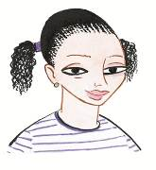
1. | ________________  sie / Bruder |  | 2. | ________________  du / Tochter |  | 3. | ________________  ihr / Opa

 | 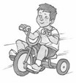
4. | ________________  er / Sohn |  | 5. | ________________  ich / Vater |  | 6. | ________________  wir / Mutter

12
Schreiben Sie Write at least five sentences describing the members of your family. Use at least five different adjectives.

13
Leseverständnis Read the opinion article, then answer the questions.

Ehe und Arbeit

Wann heiratet ein Mann in Deutschland? Im Jahre 2012 ist er relativ alt: 33 Jahre alt. Und die Ehefrau? Sie ist 30 Jahre alt. Das ist eine neue Situation. Im Jahre 1995 heirateten Männer mit 30 und Frauen mit 27 Jahren.

Eine verheiratete Mutter bekommt heutzutage das erste Baby mit 30 Jahren. Wenn Frauen später Mütter werden, kommen nicht so viele Kinder auf die Welt. Die deutsche Familie hat oft nur ein Kind oder zwei Kinder.

Wer arbeitet wohl im Jahre 2030 in Deutschland? Haben wir heute nicht viele Kinder, dann haben wir 2030 nicht viele Arbeiter. Vielleicht aber braucht Deutschland nicht mehr so viele Arbeiter. Mehr Frauen arbeiten heute und die Technologie ist besser. Mehr Kinder bedeuten also mehr Leute ohne Arbeit. Viele deutsche Produkte verkaufen wir nicht in Deutschland. Wir verkaufen sie in Europa, in Amerika und in China. Also braucht Deutschland nicht viele Kinder.

1. Wie alt sind Mütter in Deutschland im Jahre 2012?

2. Wie viele Kinder haben deutsche Familien?

3. Welches Problem hat Deutschland vielleicht im Jahre 2030?

4. Warum braucht Deutschland nicht mehr so viele Arbeiter?

5. Welches Problem hat Deutschland mit zu vielen Arbeitern?

6. Wo verkauft Deutschland seine Produkte?

